Информационно-аналитический обзор обращений граждан, поступивших в администрацию города Бердска Новосибирской области в ноябре 2020 года, и результаты их рассмотрения

Рассмотрение обращений граждан, организаций и общественных объединений (далее – граждан), адресованных Главе города Бердска Новосибирской области, ведется в соответствии с Конституцией Российской Федерации, действующим федеральным и областным законодательством, нормативными правовыми актами города Бердска Новосибирской области. Организацию работы по объективному, всестороннему и своевременному рассмотрению обращений осуществляет общественная приемная Главы города Бердска администрации города Бердска.

В ноябре 2020 года Главе города Бердска, заместителям главы администрации поступило 137 обращений (в октябре 2020 года - 188 обращений, в ноябре 2019 года – 176 обращений), в том числе:
- письменных обращений – 131 (в октябре 2020 года – 174, в ноябре 2019 года - 130);
- обращений на личных приемах граждан Главой города, заместителями главы администрации, руководителями структурных подразделений администрации - 0 (в октябре 2020 года – 2, в ноябре 2019 года – 27);
- устных сообщений и запросов по справочному телефону общественной приемной Главы города, поставленных на контроль – 6 (в октябре 2020 года – 12, в ноябре 2019 года - 18);
- личных обращений к специалистам общественной приемной Главы города, требующих принятия мер - 0 (в октябре 2020 года – 0, в ноябре 2019 года – 1).

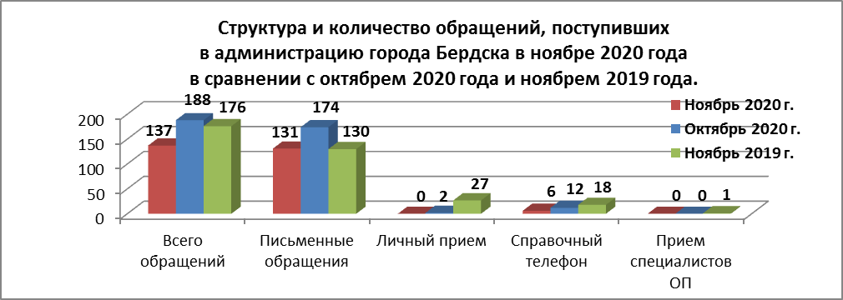
- Письменные обращения граждан.

По видам обращения подразделяются на:
- заявления – 120 (в октябре 2020 года – 156, в ноябре 2019 года - 117)
- жалобы – 2 (в октябре 2020 года – 6 в ноябре 2019 года - 8)
- запросы – 5 (в октябре 2020 года – 10, в ноябре 2019 года - 5)
- не обращения (благодарности, приглашения и т.п.) – 4 (в октябре 2020 года – 2, в ноябре 2019 года - 0).
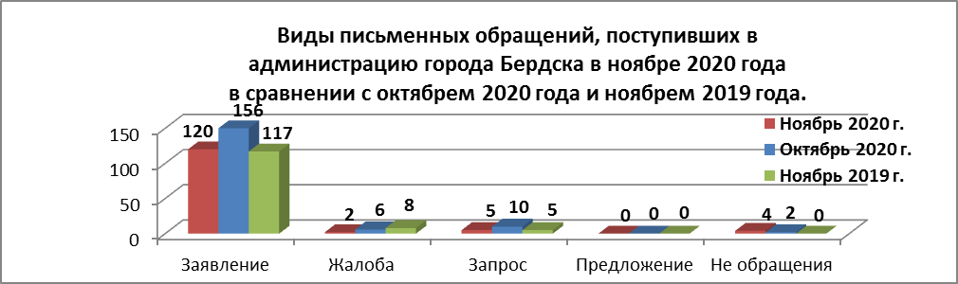
В ноябре 2020 года обращений от жителей города Бердска, адресованных Президенту Российской Федерации и перенаправленных на рассмотрение в администрацию города Бердска, не поступало (в октябре 2020 года - 5 обращений, в ноябре 2019 года - 3 обращения).

В ноябре 2020 года поступило 4 обращения (в октябре 2020 года - 7 обращений, в ноябре 2019 года - 4 обращения) от жителей города Бердска, обратившихся в общественную приемную Губернатора Новосибирской области, которые были перенаправлены для рассмотрения в администрацию города Бердска, по вопросам:
в сфере хозяйственной деятельности (2):
- строительство (1);
- благоустройство и ремонт подъездных дорог и тротуаров (1).
в жилищно-коммунальной сфере (1):
- переселение из аварийного дома (1).
в сфере государства, общества, политики (1):
- подарки (1).

К депутату Государственной Думы Российской Федерации в ноябре 2020 года обращений от жителей города Бердска не поступало (в октябре 2020 года – 1 обращение, в ноябре 2019 года – 0 обращений).

К Уполномоченному по правам ребенка в Новосибирской области в ноябре 2020 года от жителей города Бердска поступило 2 обращения (в октябре 2020 года – 2 обращения, в ноябре 2019 года – 0 обращений), по вопросам:
в социальной сфере (2):
- лишение родительских прав (1);
- поступление в общеобразовательную организацию (1).

По результатам рассмотрения письменных обращений, поступивших из общественной приемной Губернатора Новосибирской области, от Уполномоченного по правам ребенка в Новосибирской области, в адрес заявителей подготовлена и направлена соответствующая информация.

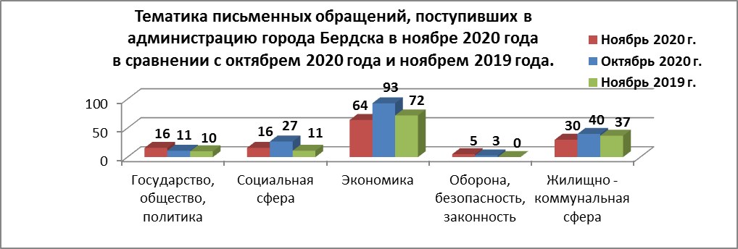
Вопросы, поднимаемые гражданами в письменных обращениях, относятся к следующим тематическим блокам:

«Государство, общество, политика» - 16 обращений (12%):
- конституционный строй – 8 обращений (в октябре 2020года - 8 обращений, в ноябре 2019 года - 7 обращений) – деятельность общественных организаций (2); предоставление информации (1); порядок переименования физико-географических объектов (1); государственные и профессиональные праздники (1); административно-территориальное деление субъектов Российской Федерации и их территорий (1); территориальное общественное самоуправление (1); присвоение почетного звания (1).
- основы государственного управления - 5 обращений (в октябре 2020 года - 2 обращения, в ноябре 2019 года - 3 обращения) – прекращение рассмотрения обращения (2); благодарность органу местного самоуправления (1); подарки (1); некорректное обращение (1).
- гражданское право - 3 обращения (в октябре 2020 года - 0 обращений, в ноябре 2019 года - 0 обращений) - обращение имущества в муниципальную собственность (3).
- индивидуальные правовые акты - 0 обращений (в октябре 2020 года - 1 обращение, в ноябре 2019 года - 0 обращений).

«Социальная сфера» - 16 обращений (12%):
- семья - 3 обращения (в октябре 2020 года – 3 обращения, в ноябре 2019 года – 2 обращения) – права и обязанности родителей и детей (1); лишение родительских прав (1); опека и попечительство (1).
- соблюдение трудового законодательства - 1 обращение (в октябре 2020 года – 1 обращение, в ноябре 2019 года – 0 обращений) – трудоустройство (1).
- социальное обеспечение - 3 обращения (в октябре 2020 года – 5 обращений, в ноябре 2019 года – 5 обращений) – доступность инфраструктуры для лиц с ограниченными возможностями здоровья (2); оказание социальной помощи (1).
- образование, наука, культура - 2 обращения (в октябре 2020 года – 9 обращений, в ноябре 2019 года – 2 обращения) – поступление в образовательные организации (1); государственная итоговая аттестация обучающихся (1).
- здравоохранение, физическая культура, спорт, туризм – 7 обращений (в октябре 2020 года – 9 обращений, в ноябре 2019 года – 2 обращения) – популяризация и пропаганда физической культуры и спорта (1); материально-техническое и финансовое обеспечение в сфере физической культуры и спорта (1); санитарно-эпидемиологическое благополучие населения (1); работа медицинского учреждения (1); организация оказания медицинской помощи в поликлинических условиях (1); обеспечение потребности в медицинской помощи (1); охрана здоровья матери и ребенка (1).

«Экономика» - 64 обращения (49%):
- финансы - 1 обращение (в октябре 2020 года – 0 обращений, в ноябре 2019 года – 0 обращений) – потребительские кредиты, кредитная информация (1).
- хозяйственная деятельность - 47 обращений (в октябре 2020 года – 61 обращение, в ноябре 2019 года – 44 обращения) – транспорт (10); строительство (9); благоустройство и ремонт подъездных дорог и тротуаров (7); уборка мусора и других предметов (5); комплексное благоустройство (5); освещение (4); бытовое обслуживание населения (2); торговля (2); промышленность (1); газификация (1); водоотведение (1).
- природные ресурсы и охрана окружающей среды - 16 обращений (в октябре 2020 года – 31 обращение, в ноябре 2019 года – 28 обращений) – земельные вопросы (11); охрана и защита лесов (3); охрана животного мира (2).
- информация и информатизация - 0 обращений (в октябре 2020 года - 1 обращение, в ноябре 2019 года - 0 обращений).

«Оборона, безопасность, законность» - 5 обращений (4%):
– оборона - 1 обращение (в октябре 2020 года - 0 обращений, в ноябре 2019 года - 0 обращений) – патриотическое воспитание (1).
– безопасность и охрана правопорядка - 4 обращения (в октябре 2020 года - 3 обращения, в ноябре 2019 года - 0 обращений) – нарушение правил парковки автотранспорта, в том числе на внутридворовой территории и вне организованных автостоянок (1); соблюдение норм противопожарной безопасности (1); нарушение в сфере торговли (несанкционированная торговля) (1); осуществление санитарно-карантинного контроля (1).

«Жилищно–коммунальная сфера» - 30 обращений (23%):
- жилищный фонд – 1 обращение (в октябре 2020 года – 2 обращения, в ноябре 2019 года – 1 обращение) – приватизация жилищного фонда (1).
- обеспечение жильем – 6 обращений (в октябре 2020 года – 4 обращения, в ноябре 2019 года – 5 обращений) – обеспечение жильем инвалидов (2); обеспечение жильем детей-сирот и детей, оставшихся без попечения родителей (1); улучшение жилищных условий (1); перепланировка жилого помещения (1); переселение из аварийного дома (1).
- коммунальное хозяйство - 23 обращения (в октябре 2020 года – 33 обращения, в ноябре 2019 года – 29 обращений) – ненадлежащее содержание общедомового имущества (6); оплата жилищно-коммунальных услуг (6); перебои в тепло-, водо-, электроснабжении (4); коммунально-бытовое хозяйство и предоставление услуг в условиях рынка (2); подключение индивидуальных жилых домов к централизованным инженерным сетям (2); обращение с твердыми коммунальными отходами (1); капитальный ремонт общего имущества (1); предоставление коммунальных услуг ненадлежащего качества (1).
- перевод помещений из жилых в нежилые - 0 обращений (в октябре 2020 года – 0 обращений, в ноябре 2019 года – 2 обращения).
- разрешение жилищных споров – 0 обращений (в октябре 2020 года – 1 обращение, в ноябре 2019 года – 0 обращений).

Исполнение письменных обращений граждан, поступивших в администрацию города Бердска, было поставлено на контроль.

По результатам рассмотрения письменных обращений граждан, поступивших в ноябре 2020 года:
- поддержано (предложение признано целесообразным, заявление или жалоба – обоснованными и подлежащими удовлетворению) – 1 обращение – 0,8% (в октябре 2020 года - 2 обращения – 1,2%, в ноябре 2019 года - 2 обращения – 1,5%);
- даны разъяснения – 130 обращений – 99,2% (в октябре 2020 года - 172 обращения – 98,8%, в ноябре 2019 года - 128 обращений – 98,5%).

- Личный прием граждан Главой города, заместителями главы администрации, руководителями структурных подразделений администрации.

В ноябре 2020 года обращений граждан на личные приемы Главы города Бердска, заместителей главы администрации, руководителей структурных подразделений администрации не поступало (в октябре 2020 года – 2, в ноябре 2019 года – 27).

- Устные сообщения и запросы по справочному телефону
общественной приемной Главы города.

По справочному телефону общественной приемной Главы города Бердска в ноябре 2020 года зарегистрировано и поставлено на контроль 6 сообщений (в октябре 2020 года - 12, в ноябре 2019 года - 18), в том числе в форме смс-сообщений – 0 (в октябре 2020 года - 1, в ноябре 2019 года - 9). Среди них жителями подняты следующие тематические вопросы:
в жилищно-коммунальной сфере (4):
- перебои в теплоснабжении (2);
- перебои в водоснабжении (1);
- ремонт муниципального жилищного фонда (1).
в сфере хозяйственной деятельности (1):
- благоустройство и ремонт подъездных дорог и тротуаров (1).
в социальной сфере (1):
- оказание социальной помощи (1).

По результатам рассмотрения устных сообщений граждан, поступивших в ноябре 2020 года:
- поддержано (предложение признано целесообразным, заявление или жалоба – обоснованными и подлежащими удовлетворению) – 1 сообщение – 16,7% (в октябре 2020 года - 1 сообщение – 8,3%, в ноябре 2019 года - 3 сообщения – 16,7%);
- даны разъяснения – 5 сообщений – 83,3% (в октябре 2020 года - 11 сообщений – 93,7%, в ноябре 2019 года - 15 сообщений – 83,3%).

- Прием граждан специалистами общественной приемной Главы города.

В ноябре 2020 года специалистам общественной приемной Главы города личных обращений, требующих принятия мер, не поступало (в октябре 2020 года – 0, в ноябре 2019 года – 1).

- Уведомления о проведении публичных мероприятий.

В ноябре 2020 года уведомлений о проведении публичных мероприятий не зарегистрировано (в октябре 2020 года - 0, в ноябре 2019 года – 5).

